Kā pieslēgties kravu kodu klasifikatoru izziņu sistēmai
un
sameklēt nepieciešamos datus.

- Startē Microsoft Internet Explorer.
2. Ievada adresi http://sirius/krais2/

3. Veiksmīgi pieslēdzoties sistēmai parādās sekojošs ekrāns:
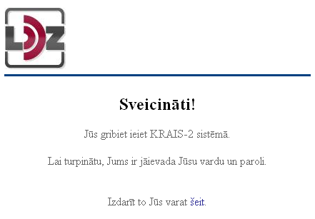

4. Nospiež uz vārda „šeit”
5. Ievada informāciju laukos:
- Lietotāja vārds
- Parole

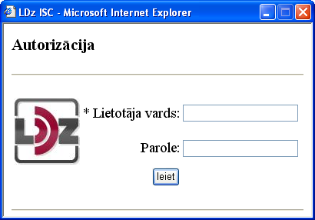

6. Nospiež pogu “Ieiet”
7. Atveras sekojošs ekrāns:

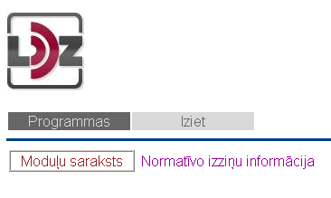
LDz SC logo
Izeja no moduļa
8. Nospiež uz “Normatīvo izziņu informācija”.
9. Atveras ekrāns:
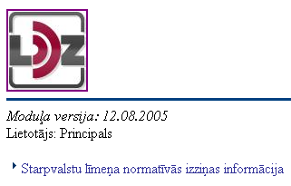

10. Nospiež uz “Starpvalstu līmeņa normatīvās izziņas informācija”
11. Parādās izvēlne :

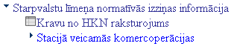

12. Nospiež uz “Kravu no HKN raksturojums”.
13. Atveras tabula Kravu no HKN raksturojums.
Atcerieties !
Kravu kodi tabulā sakārtoti augošā secībā.

14. Nospiež pogu meklēt panelī .
15. Atveras ekrāns:

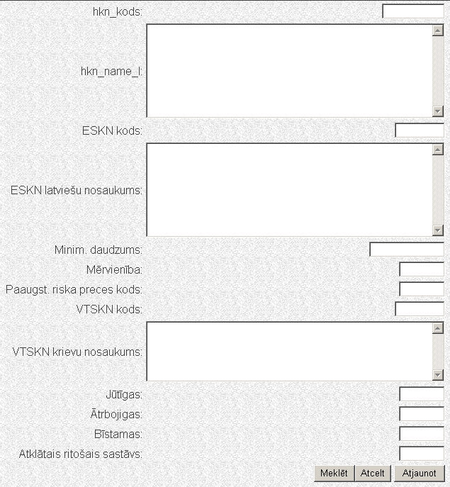

16. Aizpilda tikai tos laukus pēc kuriem vēlas sameklēt kravu.
Atcerieties !
Preces kodu var meklēt ievadot arī vienu un vairāk ciparus.

17. Nospiež pogu .

Atcerieties !
Nospiežot pogu:
- atvērsies iepriekšējais ekrāns.
- tiek dzēsta visa laukos ievadītā informācija.

18. Atveras ekrāns ar kravu kodu tabulu atbilstoši ievadītajiem kritērijiem.

Atcerieties!
Meklēšanas rezultātā sameklētā informācija var būt uz vairākām lapām:

Lapa uz kuras atrodas pašlaik
Kopējais lapu skaits

Nospiežot sarakstā izvēlas lapu uz kuru vēlas pāriet, uzklikšķinot uz tās
Ja meklēšanu vēlaties atkārtot, nepieciešams nospiest atkārtoti uz .

**********************************************************************
HKN- harmonizētā kravas nomenklatūra
ESKN- Eiropas Savienības kravu nomenklatūra
VTSKN- vienotā tarifu statistiskā kravu nomenklatūra

